Declaração de responsabilidades e transferência dos direitos autorais

Título do manuscrito: Avaliação das propriedades mecânicas de fios e braquetes ortodônticos estéticos.
Data: 29/10/2020

Os autores abaixo relacionados autorizam a publicação do manuscrito supracitado após ter sido aprovado no processo editorial da Revista Saúde UNG e concordam que os direitos autorais a ele referentes se tornarão propriedade exclusiva da Revista Saúde UNG, que adota a Licença Creative Commons – CC BY (http://creativecommons.org/licenses).
Os autores declaram não haver conflitos de interesse e que concordam com as orientações contidas nas “Instruções aos Autores” no site da Revista Saúde UNG. Os autores seguiram os critérios de autoria e assumem responsabilidade pelo conteúdo do manuscrito. Declaram ainda, que foram observados todos os procedimentos éticos e que se trata de um trabalho inédito e enviado exclusivamente à Revista Saúde UNG.

1º Autor
Nome: Igor Geoffroy Barbosa Fagundes
Contribuição: Execução dos testes laboratoriais; compilação dos dados estatísticos; e auxílio no desenvolvimento dos resultados.
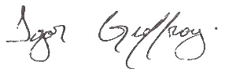
2º Autor
Nome: Guilherme Garcia Beani
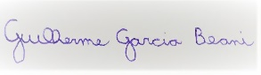
Contribuição: Execução dos testes laboratoriais; compilação dos dados estatísticos; e auxílio no desenvolvimento dos resultados.

3º Autor
Nome: Monalisa Costa Mota
Contribuição: Execução dos testes laboratoriais; compilação dos dados estatísticos; e auxílio no desenvolvimento dos resultados.
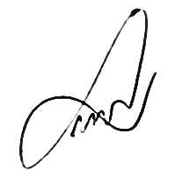

4º Autor
Nome: Sandro Marchette
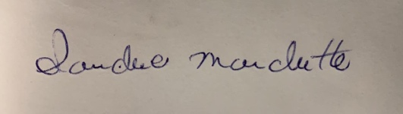
Contribuição: Execução dos testes laboratoriais; compilação dos dados estatísticos; e auxílio no desenvolvimento dos resultados.

5º Autor:
Nome: Liliana Ávila Maltagliati
Contribuição: Desenvolvimento do artigo científico e revisão bibliográfica
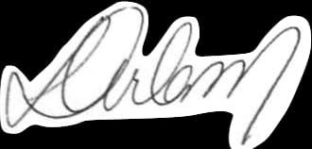

6º Autor
Nome: Murilo Matias
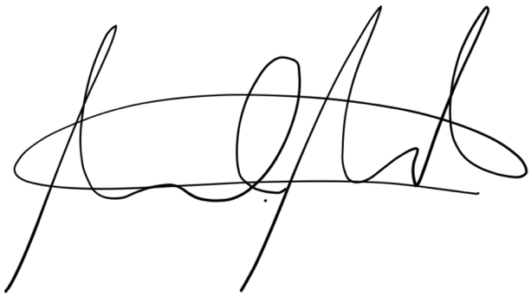
Contribuição: Orientador geral do projeto e responsável pela edição e diagramação final do artigo.

Praça Tereza Cristina, 229 – Centro – Guarulhos – SP CEP 07023-070

